Звіт про роботу пришкільного табору відпочинку «Привітний» на базі
ЗНЗ І-ІІ ступенів №8

від 31.05.2016 р. «День відкриття табору»
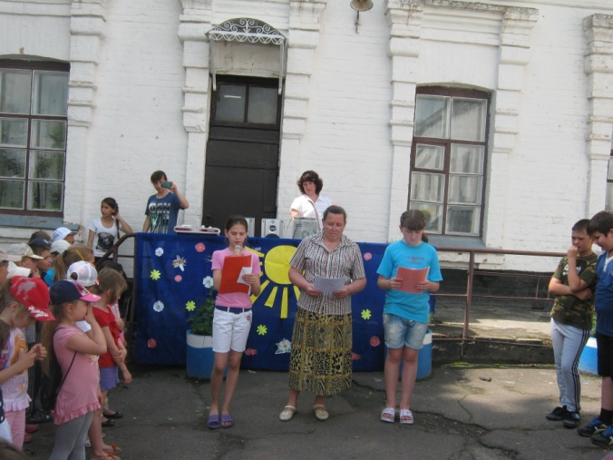

Сьогодні свято, і вкраїнські діти
Стоять врочисто, шикувавши ряд.
Єдині ми, єдиної родини квіти
Зібрались тут, в цей табір для малят.

На відкритті святковім, урочистім
Уперше разом, де близькі усі.
Тут джерелом заб'є життя барвисте,
Дитинство сонцем заблищить в росі.

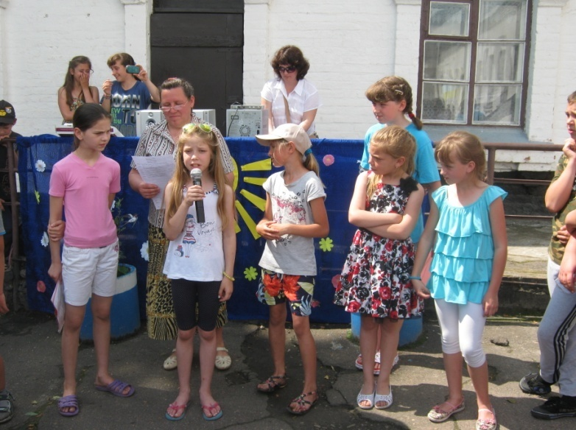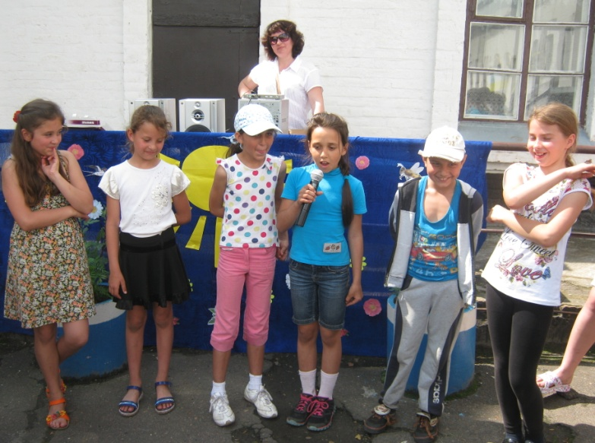Під час святкової програми діти із задоволенням розповідали вірші про літо та цікаві історії, які з ним трапилися минулого літа. Учні 3-го класу підготували та розповіли смішинки на шкільну тематику.
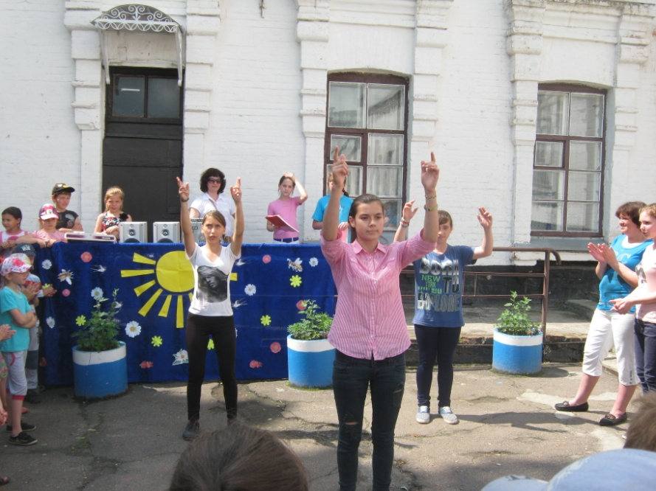

Старшокласники показали чудовий танок на мелодію пісні Гайтани «Сонце нам сяє…».

